维普学位论文（设计）管理系统

用户操作手册
（学生角色）

重庆泛语科技有限公司

目录
用户操作手册 1
重庆泛语科技有限公司 1
一、 系统登录 3
二、 个人设置 3
2.1、安全中心 3
三、 系统主流程及操作方法 4
1. 题目录入 4
2.编辑论文指导教师信息 4
3.编辑支撑材料 5
4.编辑证明材料 6
5.编辑最终稿 7
四、 常见问题 9

系统登录
打开网址https://vgms.fanyu.com/，选择学校“长春工业大学继续教育学院（学位）”，输入账号和密码（账号为学号，初始密码：学号+@ccgy(不含+号)），点击登录即可。
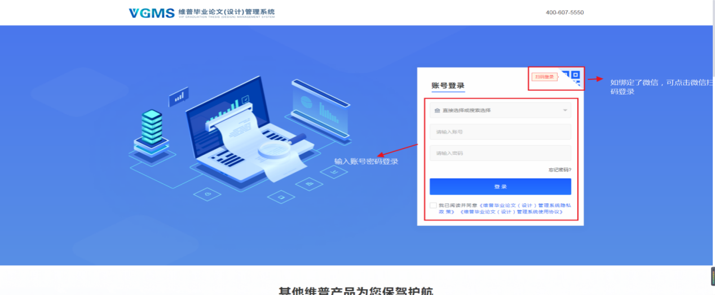

个人设置

2.1、安全中心
点击左侧菜单进入“个人设置——安全中心”。
可根据自己需求在“个人设置-安全中心”中进行绑定安全邮箱、绑定手机号、绑定微信、密码修改等操作。绑定后，可用于找回密码或系统登录。
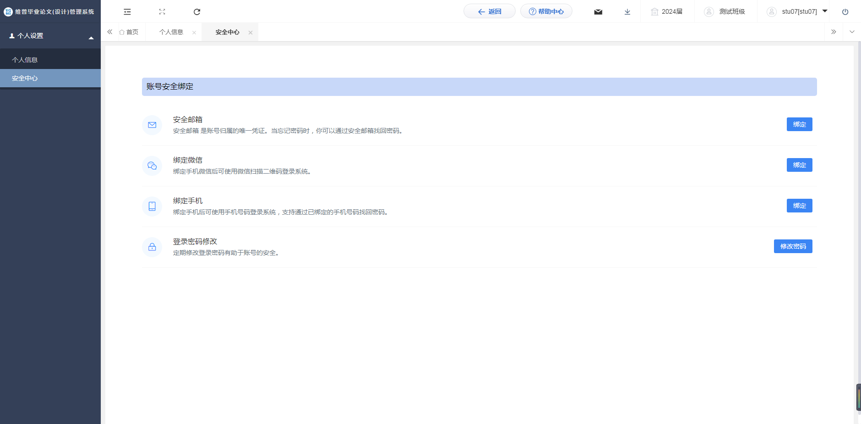

系统主流程及操作方法

题目录入
第1步：用户点击左边菜单栏“选题管理”——选择“课题”，进入“编辑信息”页面，在此点击“新增”按钮即可进入题目信息详情页面——在弹窗中填写论文题目；
第2步：填写完成后点击“确认”。
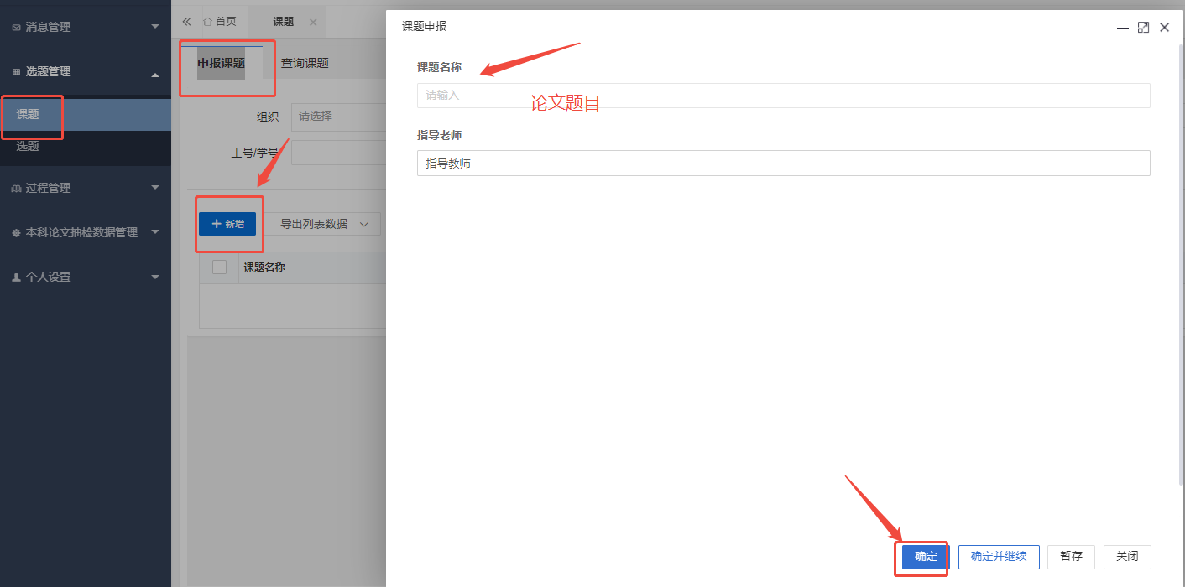

2.编辑论文指导教师信息
第1步：用户点击左边菜单栏“过程管理”——选择“论文指导教师信息”，进入“编辑论文指导教师信息”页面，在此点击“编辑”按钮即可进入论文指导教师信息详情页面——在弹窗中填写；
第2步：填写完成后点击“提交”。
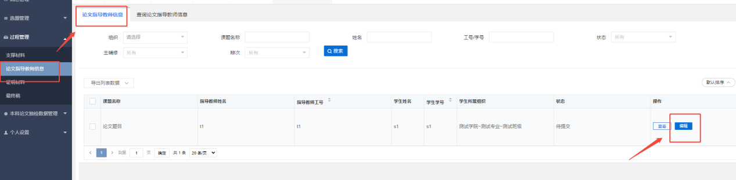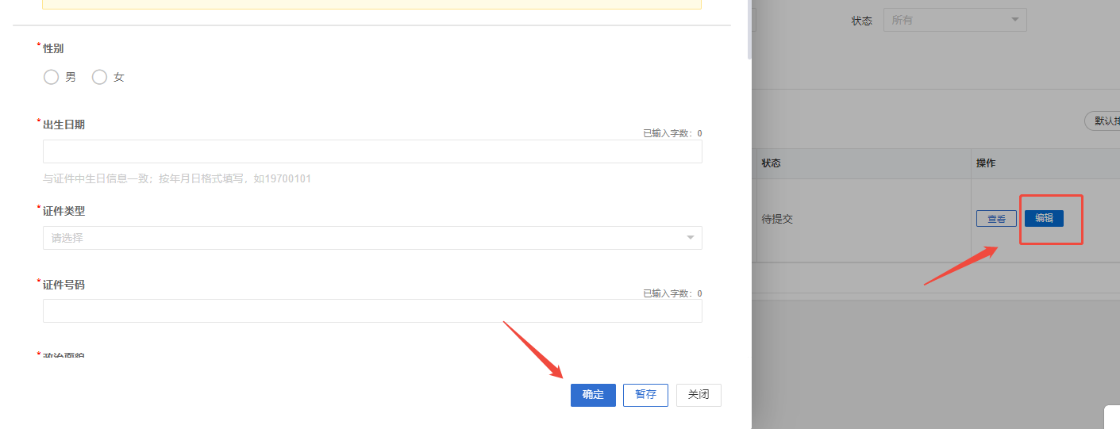

3.编辑支撑材料（支撑材料包括开题报告、任务书）
第1步：用户点击左边菜单栏“过程管理”——选择“支撑材料”，进入“编辑支撑材料”页面，在此点击“编辑”按钮即可进入支撑材料详情页面——在弹窗中填写；
抽检字段“上传论文（设计）类型”统一选“毕业论文”；“论文选题来源”统一选“学校自选项目”；“是否本专业第一届毕业生”选“否”
第2步：填写完成后点击“提交”。注意：上传文件必须为zip压缩包。
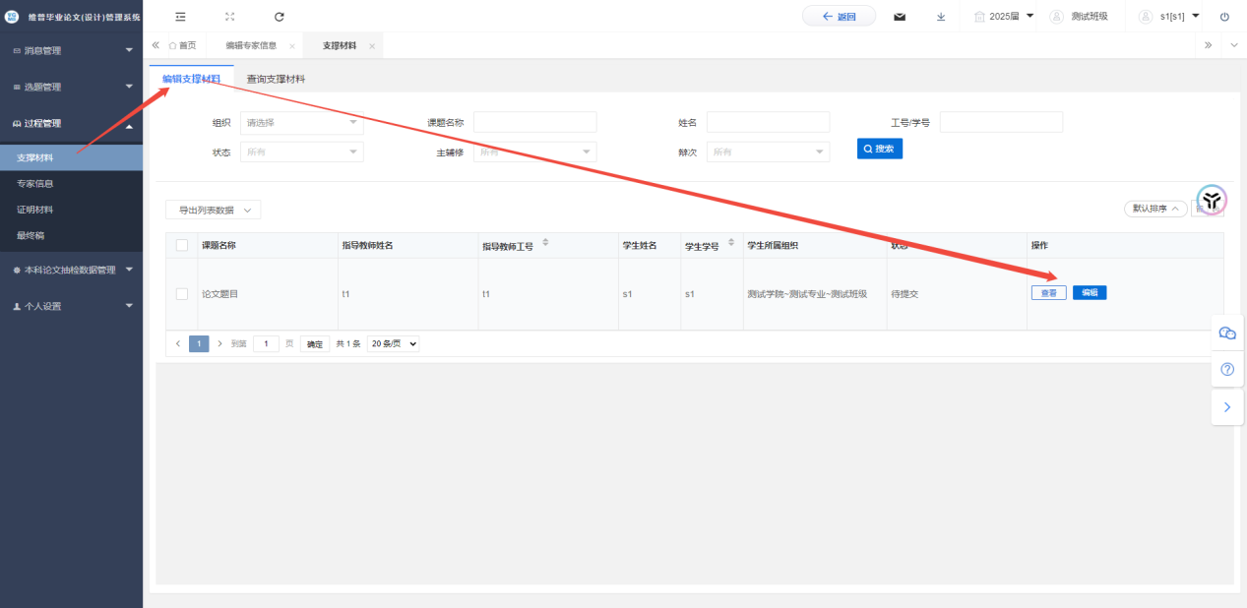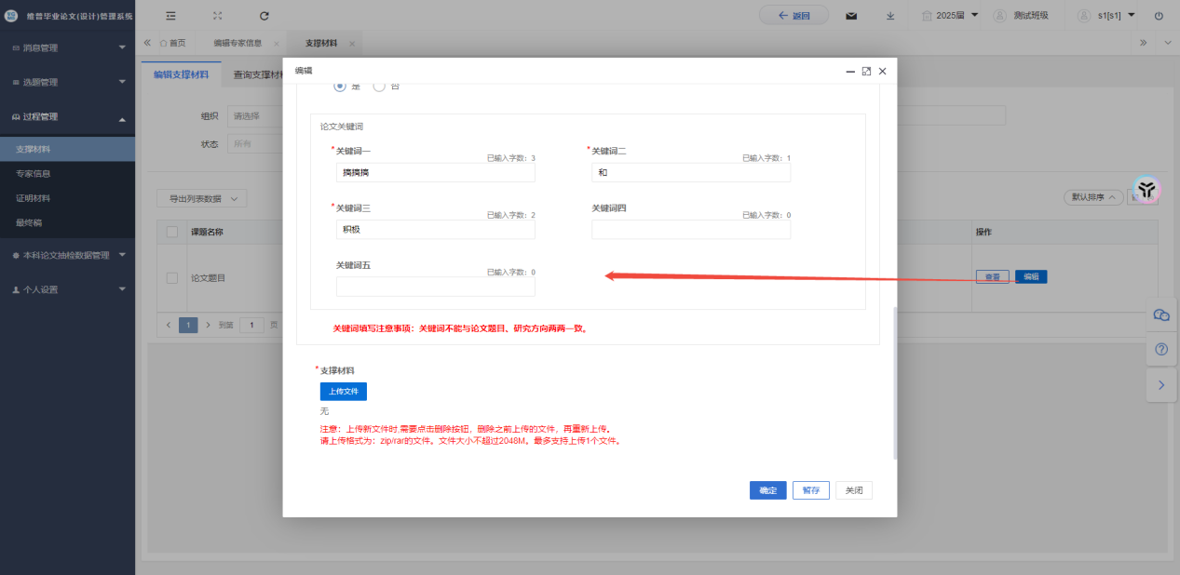

4.编辑证明材料（证明材料包括：1、本科毕业证书扫描件（自考生需同时上传毕业生登记表）（PDF）2、身份证正反面扫描件（PDF）3、学位外语合格证（PDF）4、与学籍一致照片（120像素*160像素，jpg格式，小于15KB并且保证照片的清晰度，电子版照片以名字+身份证号命名）5、在读期间学生成绩表(PDF) 6、下载函授生(自考生)学位申请表格并填写标红部分）
第1步：用户点击左边菜单栏“过程管理”——选择“证明材料”，进入“编辑证明材料”页面，在此点击“编辑”按钮即可进入证明材料详情页面——在弹窗中填写；
第2步：填写完成后点击“提交”。 注意：上传文件必须为zip压缩包。
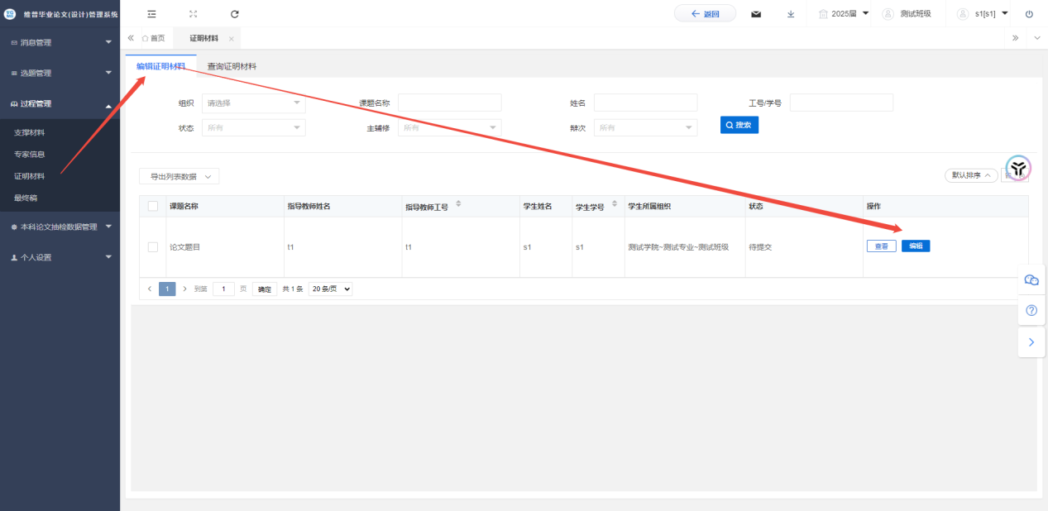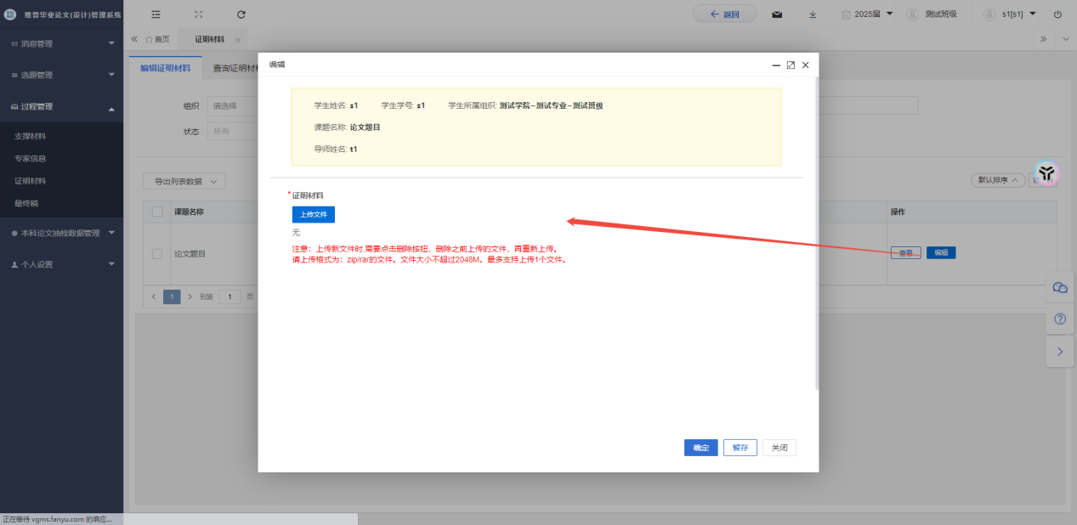

5.编辑最终稿（即上传终版学位论文）
第1步：用户点击左边菜单栏“过程管理”——选择“最终稿”，进入“编辑最终稿”页面，在此点击“编辑”按钮即可进入最终稿详情页面——在弹窗中上传附件（上传论文须为PDF格式）；
第2步：填写完成后点击“暂存”按钮。
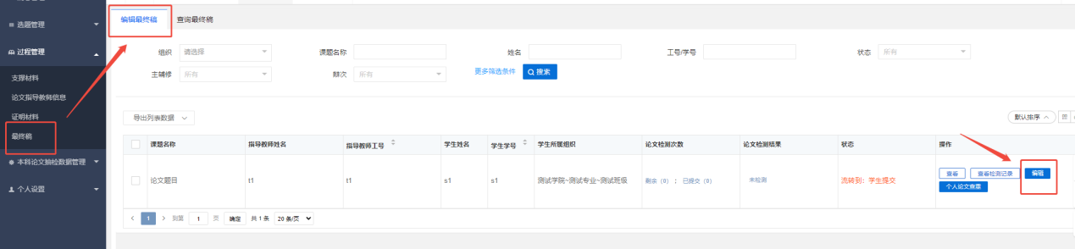
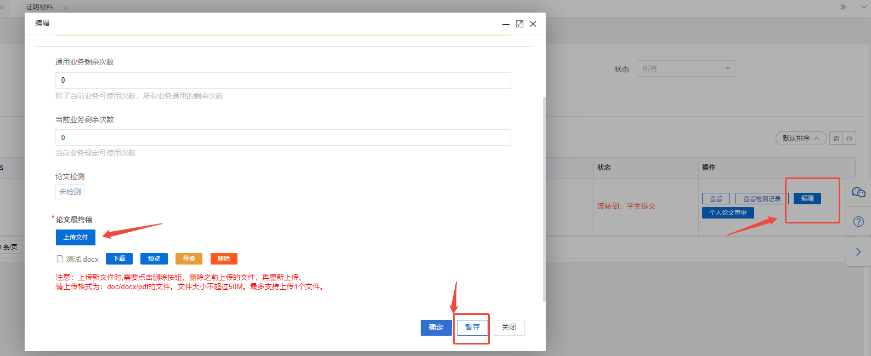
暂存完成后，返回列表，点击提交个人检测，检测完成后，结果会返回到系统中。
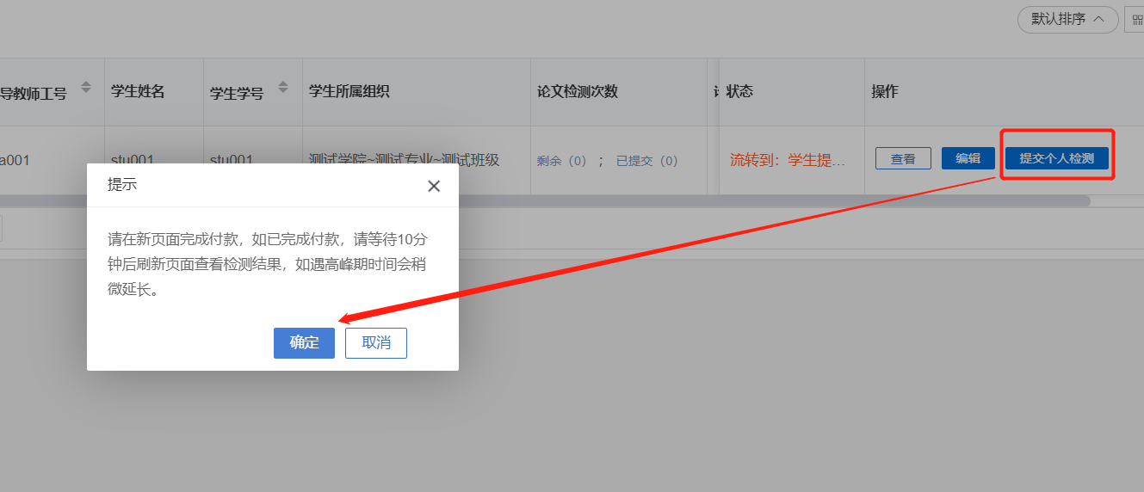
检测合格后点击“编辑”按钮进入编辑页面，点击“确定”，就可以提交到学校。
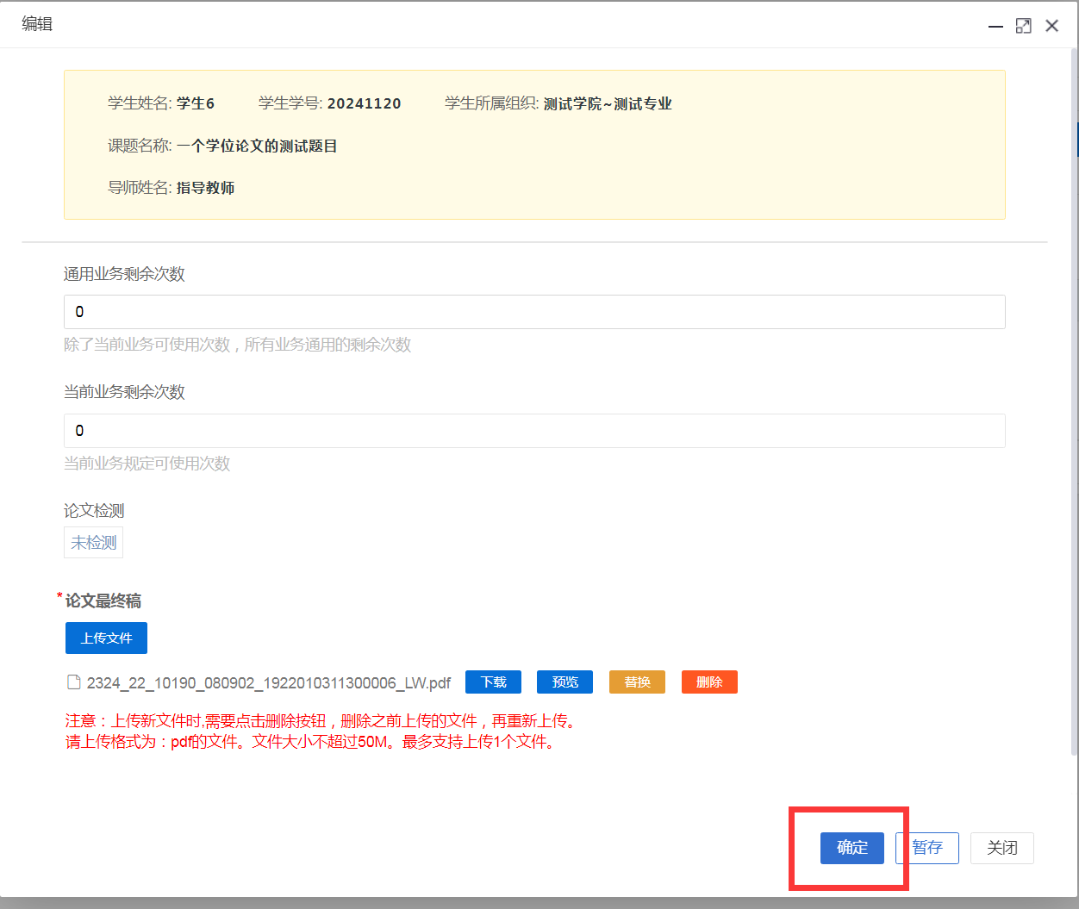
如果检测不合格需要重新检测，则需要再次上传修改后的论文，重复操作。（注意：首次检测免费，后续检测需支付检测费用）

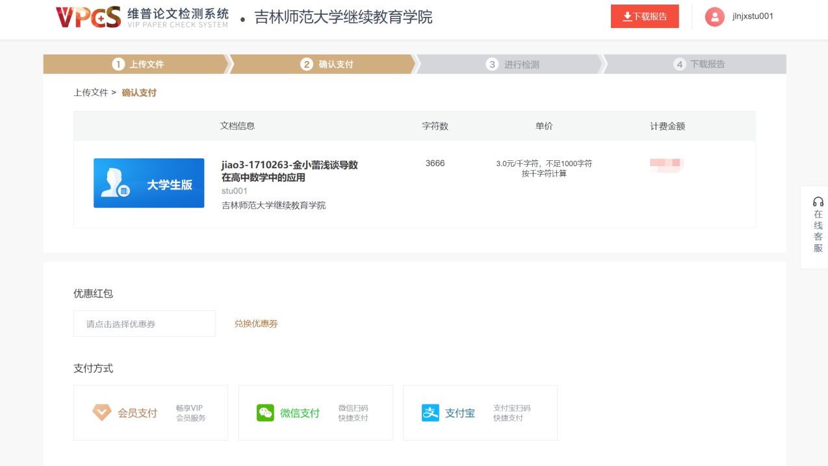

提交成功后会显示状态一栏完成，至此学位申请材料上报全部完成。
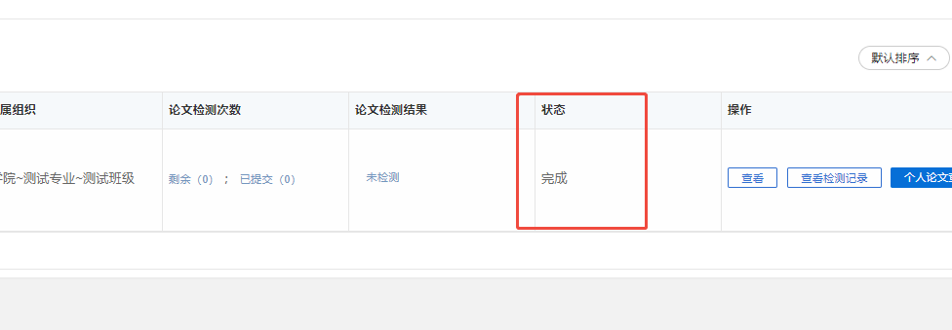

常见问题
1、密码忘记了怎么办？
回复：如果账号完成了邮箱绑定可点击登录页面中的“忘记密码”字样，通过邮箱验证设置新密码，如未完成邮箱绑定可联系教学点管理员重置密码，如完成了绑定微信可直接扫码登陆。

2、系统提示“用户不存在”是什么意思？
回复：一般是因为输入的用户名错误或您的账户信息没有录入到系统当中，您需要与教学点的负责老师联系帮您查询或新增账号信息。（操作方式：在“账号管理”中，可以进行账号信息的查询、修改与新增。）

3、审核列表显示无数据是什么情况？
回复：这种情况一般是学生还未提交导致的，可查看查询列表内的状态，显示为待提交即为学生还未提交，等待提交后即可进行审核。

4、如何知道目前自己是否需要进行系统操作并快捷处理待处理的事项？
回复：点击首页，在下方有流程引导及待办事项模块，可查看所有流程的操作节点并可快捷跳转到需要操作的对应列表内，当操作节点背景为黄色时表示目前需要处理，可点击该操作节点直接跳转到对应操作列表内进行操作。

5、如已操作过的流程需重新编辑应如何处理？
回复：当已操作完成了相关的流程，后面需重新编辑的情况可联系教学点相关负责老师将流程进行流转回重新提交的状态下（操作方式：在每个流程的查询列表中，点击流转到按钮可选择流转回重新提交、审核状态。）

6、如登陆时点击登陆按钮没反应，或者在提交时点击提交按钮没反应如何处理？
回复：此情况属于浏览器问题，请按住Ctrl+Shift+Delete清理浏览器缓存，再刷新该页面重新登录，或者换个浏览器，不使用Safari、ie和360兼容模式

